**ESCOLA SENAI “ROBERTO MANGE”**

**ANÁLISE E DESENVOLVIMENTO DE SISTEMAS**

**YURI HENRIQUE REZENDE**

**PROJETO**

**INTERNET DAS COISAS (IoT)**

**CAMPINAS**

**2023**

**YURI HENRIQUE REZENDE**

**PROJETO**

**INTERNET DAS COISAS (IoT)**

Relatório apresentado à Escola Senai “Roberto

Mange” como um dos requisitos avaliativos para obtenção da

Graduação de Tecnólogo em Análise e Desenvolvimento de Sistemas

**Orientador:** Professor Michel De Moura Chaparro

**CAMPINAS**

**2023**

**YURI HENRIQUE REZENDE**

**PROJETO**

**INTERNET DAS COISAS (IoT)**

Relatório apresentado à Escola Senai “Roberto

Mange” como um dos requisitos avaliativos para obtenção da

Graduação de Tecnólogo em Análise e Desenvolvimento de Sistemas

Data da aprovação:

____/____/________

Examinador:

**________________________________________**

Nome:

Cargo:

Instituição:

**RESUMO**

Em um mundo na qual estão todos conectados a internet, a automação não paro de evoluir

**LISTA DE ABREVIATURAS E SIGLAS**

IP “Internet Protocol” (Protocolo de Rede)

TCP “Transmission Control Protocol” (Protocolo de Controle de Transmissão)

DHCP “Dynamic Host” (Protocolo de serviço TCP/IP)

DSL “Digital Subscriber Line” (Linha Digital de Assinante)

PC “Personal Computer” (Computador Pessoal)

MAC “Endereço MAC” (Endereço de Controle de Acesso)

ICMP “Internet Control Massage Protocol” (Protocolo Integrante do Protocolo IP)

**SUMARIO**

1. **INTRODUÇÃO.....................................................................................7**
2. SITUAÇÃO ATUAL..............................................................................7
3. SITUAÇÃO PROPOSTA.........................................................................................7
4. **DESENVOLVIMENTO.........................................................................8**
5. PLANEJAMENTO................................................................................8
6. PLANEJAMENTO................................................................................9
7. **DESCRIÇÃO DO PROCESSO..........................................................10**
8. **CONCLUSÃO....................................................................................11**

**1 INTRODUÇÃO 7**

O funcionário Michel Chaparro da empresa Eletron Bit está de férias e a empresa contrato estudante da Escola Senai “Roberto Mange” para instalar uma infraestrutura de redes na nova sede em Brasília.

2 SITUAÇÃO ATUAL

O prédio está vazio, limpo e pronto para montar a nova sede da Eletron Bit, e precisa ficar pronta o mais rápido possível.

3 SITUAÇÃO PROPOSTA

A empresa pediu ao estudante universitário que instalem no **Setor** **1**, 2 servidores (Google, Microsoft), 1 Switch. No **setor 2**, 1 servidor DHCP e 2 PC. **setor 3**, 1 PC e 1 Modem DSL ligada a nuvem da VIVO.

**setor 4**, 1 Roteador TP-LINK conectado a 1 Tablet Xiomi, 1 Laptop MacBook e 1 Impressora HP. Por fim o **setor 5**, 1 Switch controlando setor 2 e setor 3, o Switch ligado a um Roteador 2, o Roteador 0 vai controlar setor 1, e o Roteador 3 vai controlar setor 4, e roteador 1 para emergência, se uma das redes cair, ainda vai ter tráfego dependendo do setor.

**4 DESENVOLVIMENTO 8**

5 PLANEJAMENTO

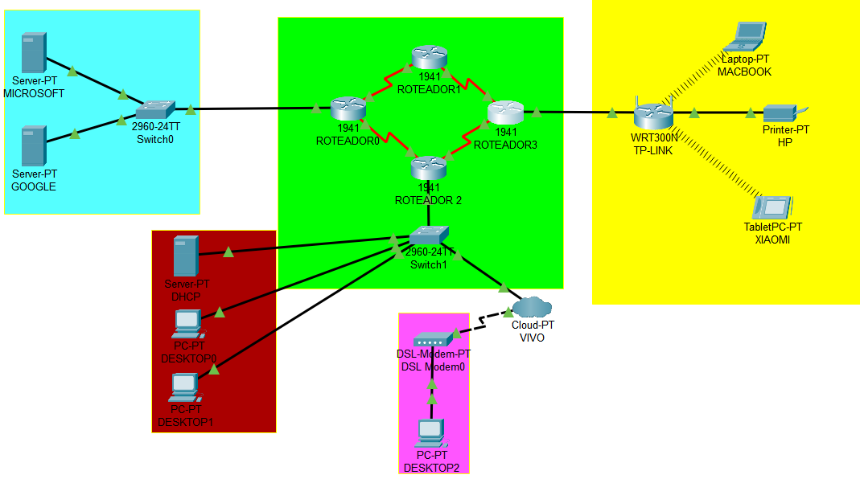 A imagem a seguir mostra o mapa de instalação da infraestrutura do prédio, sendo azul (setor 1), vinho (setor 2), rosa (setor 3), amarelo (setor 4) e verde (setor 5).

Imagem 1 – Mapa da Infraestrutura

Fonte: Cisco Packet Tracer

6 PLANEJAMENTO 9

A seguir, todas as configurações e preset dos equipamentos para a infraestrutura, seguindo a cores da imagem anterior.

Imagem 2 – Tabela das configurações dos equipamentos

Fonte: Excel

**7 DESCRIÇÃO DO PROCESSO 10**

Funciona da seguinte forma, depois das ligações dos cabeamentos, seguindo a Imagem 1 visto pelo Software Cisco Packet Tracer, nós fazemos teste ICMP, ou seja, para comunicar informações da camada de rede, sendo o uso mais comum para fornecer relatórios de erros à fonte original. Segue o exemplo a seguir:

Imagem 3 – Exemplo

Fonte: Cisco Packet Tracer

Queremos ver a comunicação do setor da cor vinho ao setor da cor amarela, daquele DESKTOP 1 até o MACBOOK, todos os equipamentos têm uma configuração a ser seguida, tipo cada pessoa tem seu CPF, então DESKTOP, TABLET, LAPTOP, SERVER tem seu IP, os IPs têm um papel importante que é não fazer bagunça na hora de enviar e receber os testes ICMP, o nosso IP no desktop 1 é 172.16.0.2, o IP do setor vinho e rosa e 192.168.0.62 que é o Gateway, para isso o IP do nosso ROTEADOR 2 e 192.168.0.62, depois que chega no ROTEADOR 2 o nosso teste ele vai passar por uma comunicação estática do nossos ROTEADORES, cada ROTEADOR tem sua configuração estática passada por cabos serial DTE, também a configurações seriais nos RETEADORES, de entrada e saída, serial 0/1/0 ou 0/1/1, com IPs e mascaras configurados cada, ou seja ele faz saltos.

Nossa mensagem vai passar para o Switch depois pelo ROTEADOR 2 pela comunicação serial (saltos), vai passar pelo ROTEADOR 3, pelo setor, amarelo, pelo TP-LINK e por fim pelo MACBOOK.

Depois a mensagem vai retornar e pelo mesmo caminho, mesmo cada equipamento tendo seu IP diferente o mais importante nessa infraestrutura, são os saltos que os ROTEADORES do setor verde fazem, porque são eles que vai distribuir perfeitamente os caminhos para as comunicações.

8 CONCLUSÃO 11

Nossa infraestrutura funcionou perfeitamente, todos os equipamentos conseguem se comunicar estão todos bem configurados e fáceis de ser adicionados.